Instituto Federal Sul-rio-grandense
Campus Pelotas – Visconde da Graça
Licenciatura em Física
Mecânica Analítica – Lista 2.1

1. Considere um pêndulo gravítico, constituído por uma massa pontual $m$ ligada a um ponto fixo por uma haste rígida sem massa de comprimento $l$.
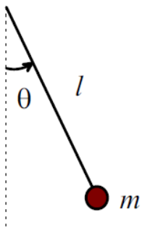 | a) Obtenha as equações de Lagrange para o movimento da massa, usando o ângulo que a haste faz com a vertical como coordenada generalizada.  b) Como se poderá obter o valor da força exercida pela haste sobre a massa? (sugestão: ler com atenção a secção 1.6 do Goldstein)

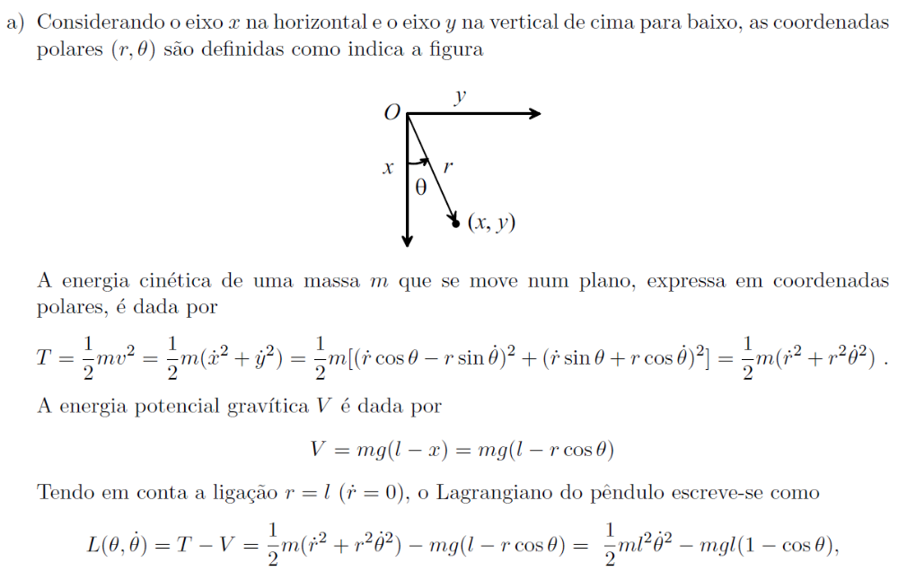

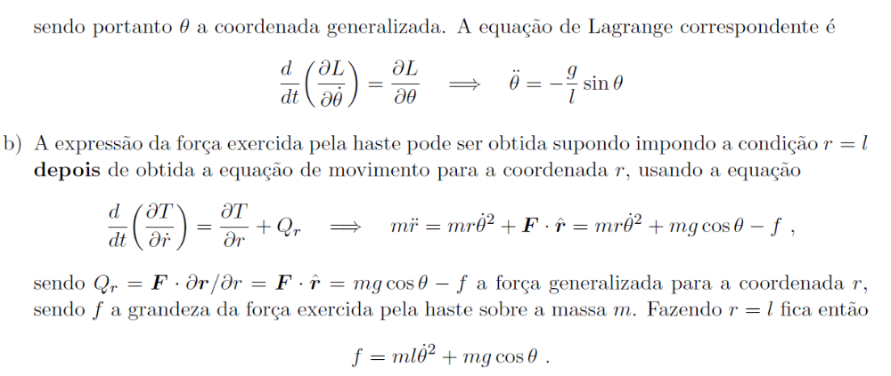

2. Considere uma massa pontual m que desliza sem atrito numa calota esférica de raio R, tal como indica a figura.
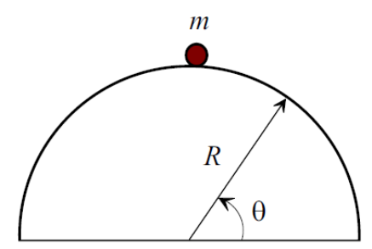 | a) Escreva o Lagrangiano do sistema em termos das coordenadas polares r e θ.  b) Use o método dos multiplicadores de Lagrange para escrever as equações do movimento tendo em conta a restrição $r$ = R. Escreva a expressão da força de reação exercida pela calota sobre a massa como função de $θ$ e $\dot{θ}$.  c) Diga quais são as constantes de movimento para este sistema.  d) Sabendo que a energia total da massa m é E, determine o ponto em que a massa, depois de ganhar velocidade suficiente, deixa a calote. Qual ´e o valor da energia a partir do qual a massa nunca desliza sobre a calote, isto ´e, se comporta como um projétil?

